Universidad Rafael Landívar.
Facultad de Ingeniería.
Licenciatura en Ingeniería en Informática y Sistemas.
Estructura de Datos II
Docente: Ing. Manuel Gustavo Rojas Vásquez

MANUAL DE USUARIO

“CATÁLOGO DE BIBLIOTECA MEDIANTE ESTRUCTURAS DE DATOS (ÁRBOL B+, MAX HEAP Y MIN HEAP)”

Estudiante: Velásquez González, Luis Manuel;

Carné: 1502325

Quetzaltenango, 08 de septiembre de 202

1. INTRODUCCIÓN Y ARQUITECTURA GENERAL
El presente manual detalla la operatividad del Sistema de Gestión de Biblioteca, implementado como una aplicación de consola modular en C#. La aplicación ofrece navegación intuitiva dividida en submódulos principales para gestionar usuarios, catálogo de libros y transacciones de préstamos o retornos, además del procesamiento de archivos externos CSV/TXT y la generación automática de bitácoras.

2. PANTALLA PRINCIPAL Y CARGA DE DATOS
Al iniciar el programa, se despliega el menú central que conecta a los módulos funcionales y a la carga masiva de archivos.

2.1 Menú Principal del Sistema
Descripción Funcional: Punto de partida donde el usuario selecciona mediante dígitos del 0 al 4 a qué submódulo desea ingresar o si prefiere salir del software.
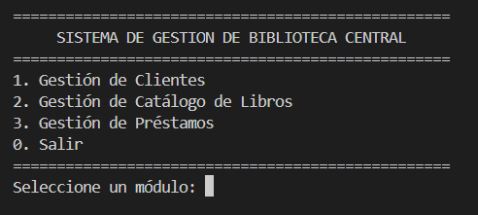

2.2 Cargar Catálogo desde Archivo (.csv / .txt)
Descripción Funcional: Solicita al usuario la ruta del archivo de entrada (por defecto libros.csv). Analiza línea por línea omitiendo encabezados, detecta comas o puntos y coma, e indexa los libros de forma paralela en el Árbol B+, Max Heap y Min Heap, desplegando un resumen de registros insertados y omitidos.
[ESPACIO PARA CAPTURA DE PANTALLA: CARGA EXITOSA DE ARCHIVO CSV]

3. SUBMÓDULO 1: GESTIÓN DE CLIENTES
Administra los usuarios inscritos en la biblioteca mediante un arreglo nativo estático dimensionable.
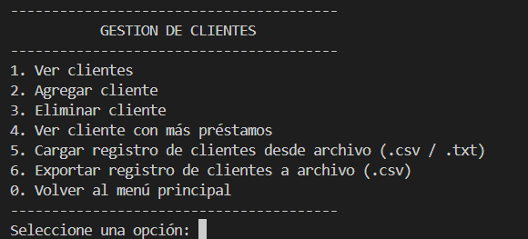

3.1 Ver Clientes
Descripción Funcional: Despliega el listado completo de clientes junto con sus datos de contacto (nombre, celular, residencia) y el listado de IDs de libros que tienen activos en posesión.
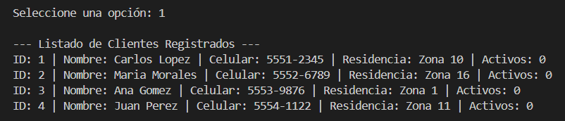

3.2 Agregar Cliente
Descripción Funcional: Solicita un identificador único numérico, nombre, teléfono y dirección de residencia. Si el ID ya existe, emite una notificación de advertencia evitando duplicados.
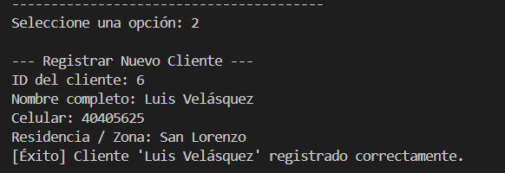

3.3 Eliminar Cliente
Descripción Funcional: Da de baja a un usuario compactando manualmente el arreglo interno. Cuenta con validación de seguridad impidiendo la eliminación si el usuario posee libros pendientes de devolver.
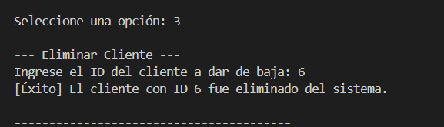

3.4 Ver Cliente con Más Préstamos
Descripción Funcional: Recorre el arreglo de clientes computando la sumatoria de libros activos e históricos devueltos, identificando al usuario con mayor demanda y actividad.
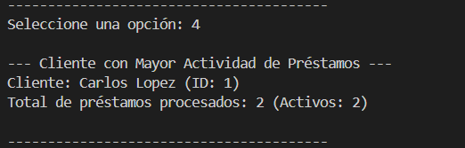

3.5 Cargar Registro desde Archivo (.csv / .txt)
Descripción Funcional: Solicita al usuario la ruta del archivo de entrada (por defecto clientes.csv). Analiza línea por línea omitiendo encabezados, detecta comas o puntos y coma, e indexa los clientes a la estructura asignada, desplegando un resumen de registros insertados y omitidos.
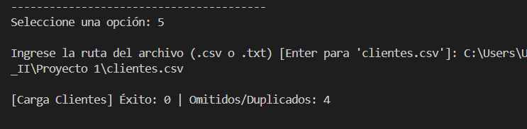

3.6 Exportar Registro a Archivo (.csv)
Descripción Funcional: Solicita la ruta para generar clientes.csv, si se presiona enter lo genera en la carpeta bin del proyecto, con los datos de todos los clientes que se encuentran dentro del sistema.
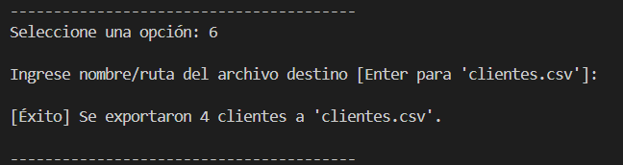

4. SUBMÓDULO 2: GESTIÓN DE CATÁLOGO
Maneja todas las operaciones sobre los libros indexados en el Árbol B+ y monitoreados por los montículos.
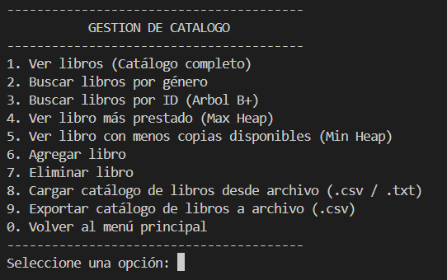

4.1 Ver Libros (Catálogo Completo)
Descripción Funcional: Realiza un recorrido secuencial de las hojas del Árbol B+ mediante la lista enlazada interna, imprimiendo en pantalla los datos tabulados de cada título.
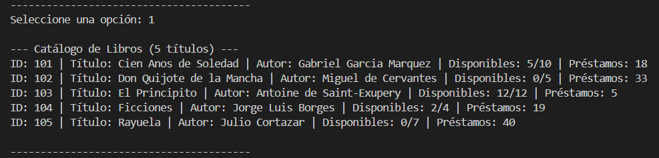

4.2 Buscar Libros por Género
Descripción Funcional: Solicita un término de género literario e itera sobre los registros recuperando todas las coincidencias sin distinción de mayúsculas o minúsculas.
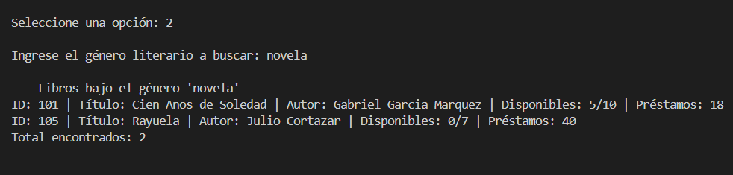

4.3 Buscar Libro por ID (Árbol B+)
Descripción Funcional: Ejecuta la búsqueda jerárquica logarítmica O(log n) a través del Árbol B+. Si el ID existe, despliega la ficha técnica íntegra del libro; si no, informa al usuario de manera clara.
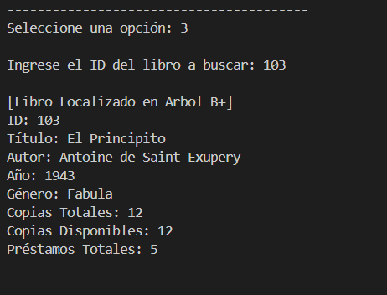

4.4 Ver Libro Más Prestado (Max Heap)
Descripción Funcional: Inspecciona la raíz del Max Heap en O(1) y muestra el título de mayor demanda y el total de préstamos asociados.
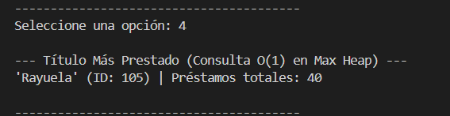

4.5 Ver Libro con Menos Copias Disponibles (Min Heap)
Descripción Funcional: Consulta la raíz del Min Heap en O(1), mostrando cuál es el libro que cuenta con el menor stock disponible en sala.
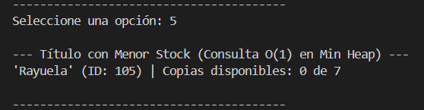

4.6 Agregar Libro Manualmente
Descripción Funcional: Solicita interactivamente los datos del nuevo libro (ID, título, autor, año, género, copias). Tras verificar la no duplicidad del ID, lo inserta en el Árbol B+ y lo coloca en ambos montículos.
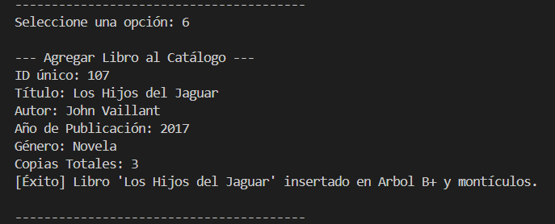

4.7 Eliminar Libro
Descripción Funcional: Permite dar de baja un título del catálogo. Comprueba previamente que no existan ejemplares prestados activos (CopiasDisponibles == CopiasTotales). Si se aprueba, lo remueve en cascada del Árbol B+, Max Heap y Min Heap.
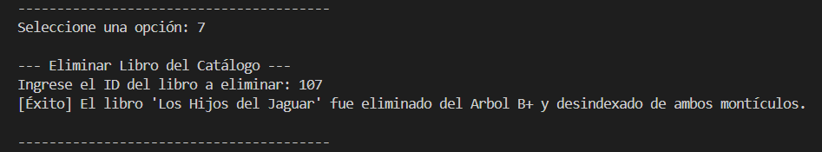

4.8 Cargar Catálogo desde Archivo (.csv / .txt)
Descripción Funcional: Solicita al usuario la ruta del archivo de entrada (por defecto libros.csv). Analiza línea por línea omitiendo encabezados, detecta comas o puntos y coma, e indexa los clientes a la estructura asignada, desplegando un resumen de registros insertados y omitidos.
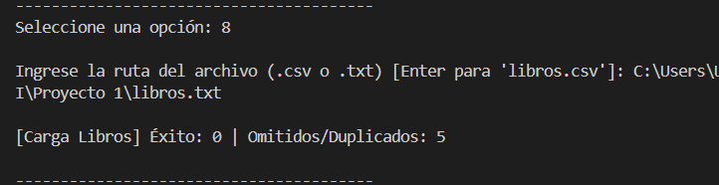

4.9 Exportar Registro a Archivo (.csv)
Descripción Funcional: Solicita la ruta para generar libros.csv, si se presiona enter lo genera en la carpeta bin del proyecto, con los datos de todos los clientes que se encuentran dentro del sistema.
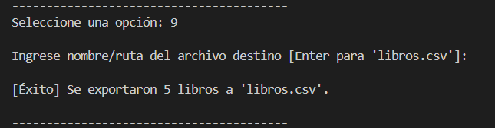

5. SUBMÓDULO 3: GESTIÓN DE PRÉSTAMOS
Controla el flujo de transacciones, consistencia del inventario y generación automática de la bitácora física en disco.
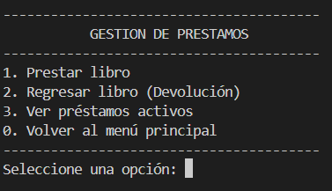

5.1 Prestar Libro
Descripción Funcional: Solicita el ID del cliente y el ID del libro. Valida que el libro posea stock disponible (> 0) y que el cliente no tenga ya una copia del mismo título. Al confirmarse, decrementa el stock disponible, incrementa el contador histórico de préstamos, rebalancea ambos montículos y asienta el registro en registro_prestamos.txt.
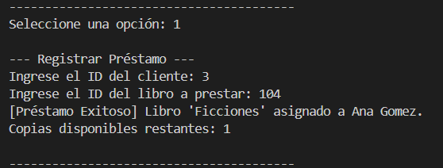

5.2 Regresar Libro (Devolución)
Descripción Funcional: Procesa la entrega del libro por parte del usuario. Verifica que efectivamente el cliente lo tenga en posesión, incrementa las copias disponibles en el catálogo, reordena los Heaps y registra la devolución en la bitácora física.
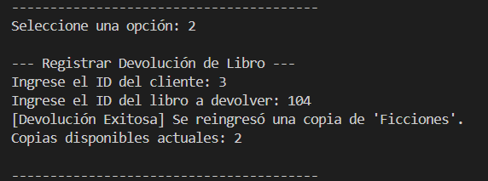

5.3 Ver Préstamos Activos
Descripción Funcional: Genera una relación completa de todos los clientes que actualmente poseen libros de la biblioteca en su poder, detallando nombre, contacto y los títulos que tienen asignados.
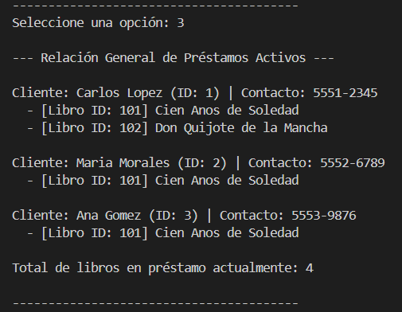

5.4 Bitácora de Transacciones (registro_prestamos.txt)
Descripción Funcional: Se genera automáticamente en la carpeta de ejecución de la aplicación, el cual almacena de forma cronológica e inmutable todas las operaciones de préstamo y devolución con fecha y participantes.

